ΕΛΛΗΝΙΚΗ ΔΗΜΟΚΡΑΤΙΑ
ΝΟΜΟΣ ΦΩΚΙΔΑΣ Λιδωρίκι, 04/08/2020
ΔΗΜΟΣ ΔΩΡΙΔΟΣ ΓΡΑΦΕΙΟ ΔΗΜΑΡΧΟΥ

ΔΕΛΤΙΟ ΤΥΠΟΥ

Προσβασιμότητα στις παραλίες της Δωρίδας για όλους

Ο Δήμος Δωρίδος με διαδικασίες fast track μέσω μίσθωσης, προέβη στην τοποθέτηση δύο (2) αυτόνομων πιστοποιημένων συστημάτων πρόσβασης ατόμων με αναπηρία στη θάλασσα, ένα στη Δημοτική Ενότητα Ευπαλίου και ένα στη Δημοτική Ενότητα Τολοφώνος. Ο εξειδικευμένος εξοπλισμός τοποθετήθηκε στις παραλίες Σεργούλας και Ερατεινής, όπου ήδη από την πρώτη μέρα τοποθέτησής τους εξυπηρετούν δεκάδες συμπολίτες μας με αναπηρία και κινητικά προβλήματα, διευκολύνοντας τους να απολαύσουν απρόσκοπτα τη θάλασσα.
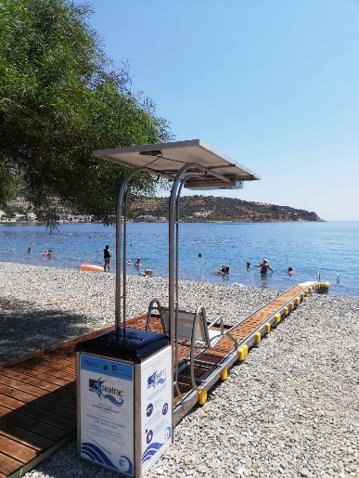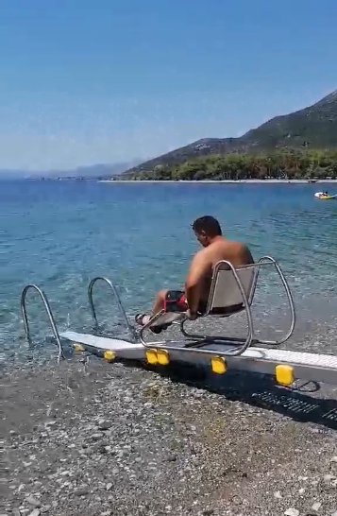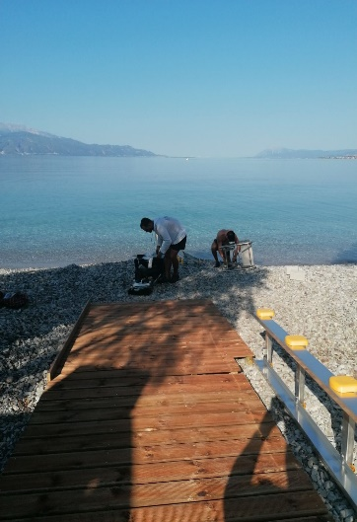
Η συγκεκριμένη πράξη έρχεται να συμπληρώσει τις μέχρι και σήμερα ενέργειες του Δήμου Δωρίδος, με σκοπό την απόκτηση μέσω χρηματοδοτημένου προγράμματος τεσσάρων (4) αυτόνομων συστημάτων πρόσβασης που βάσει μελέτης προορίζονται να τοποθετηθούν στις παραλίες Χιλιαδούς, Σεργούλας, Μαραθιά και Ερατεινής.
Ο Δήμαρχος Δωρίδος Γιώργος Καπεντζώνης, εξέφρασε την ικανοποίησή του για την ταχεία εξέλιξη των διαδικασιών, ευχαριστεί τους συνεργάτες και όσους συνέβαλαν στην ολοκλήρωση της τοποθέτησης των ειδικών προσβάσεων και δεσμεύτηκε για σειρά επιπρόσθετων ενεργειών που θα διευκολύνουν στην πράξη την καθημερινότητα των ΑμεΑ στη Δωρίδα.

